RUBRIQUE LE TENNIS
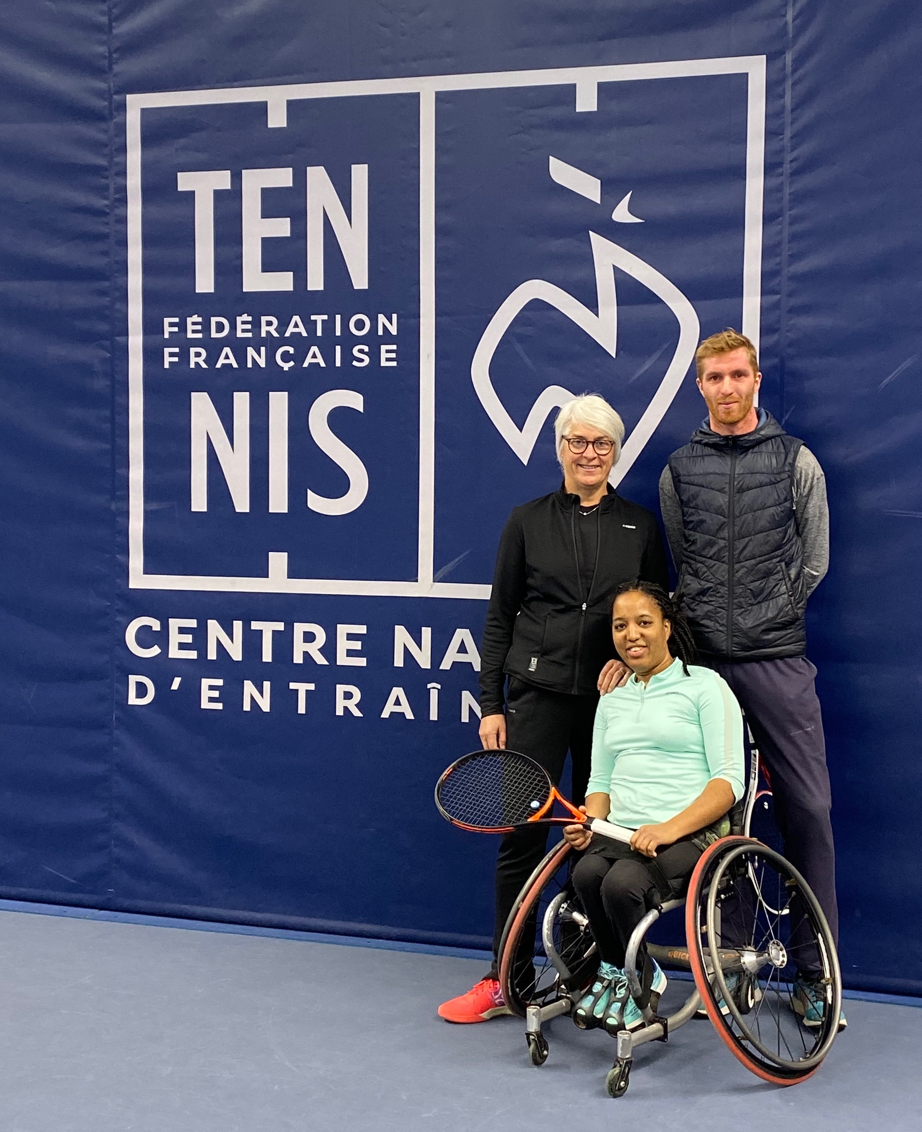
- TENNIS FAUTEUIL
- CÉCITENNIS
- SPORT ADAPTÉ
- ET BIENTÔT SPORT SANTÉ

LE TENNIS EN FAUTEUIL

(mettre aussi le clip)
Émission FR3

Notre section
Tennis en fauteuil,
mise en place il y a 10 ans,
accueille toutes les personnes en fauteuil quelque soient leur handicap.
Sportif ou pas encore, débutant ou expert.

7 joueurs, cette année, partagent des entraînements collectifs ou individuels, participent à des stages régionaux et des tournois régionaux, nationaux et internationaux.

Des fauteuils sont disponibles pour faire des essais.
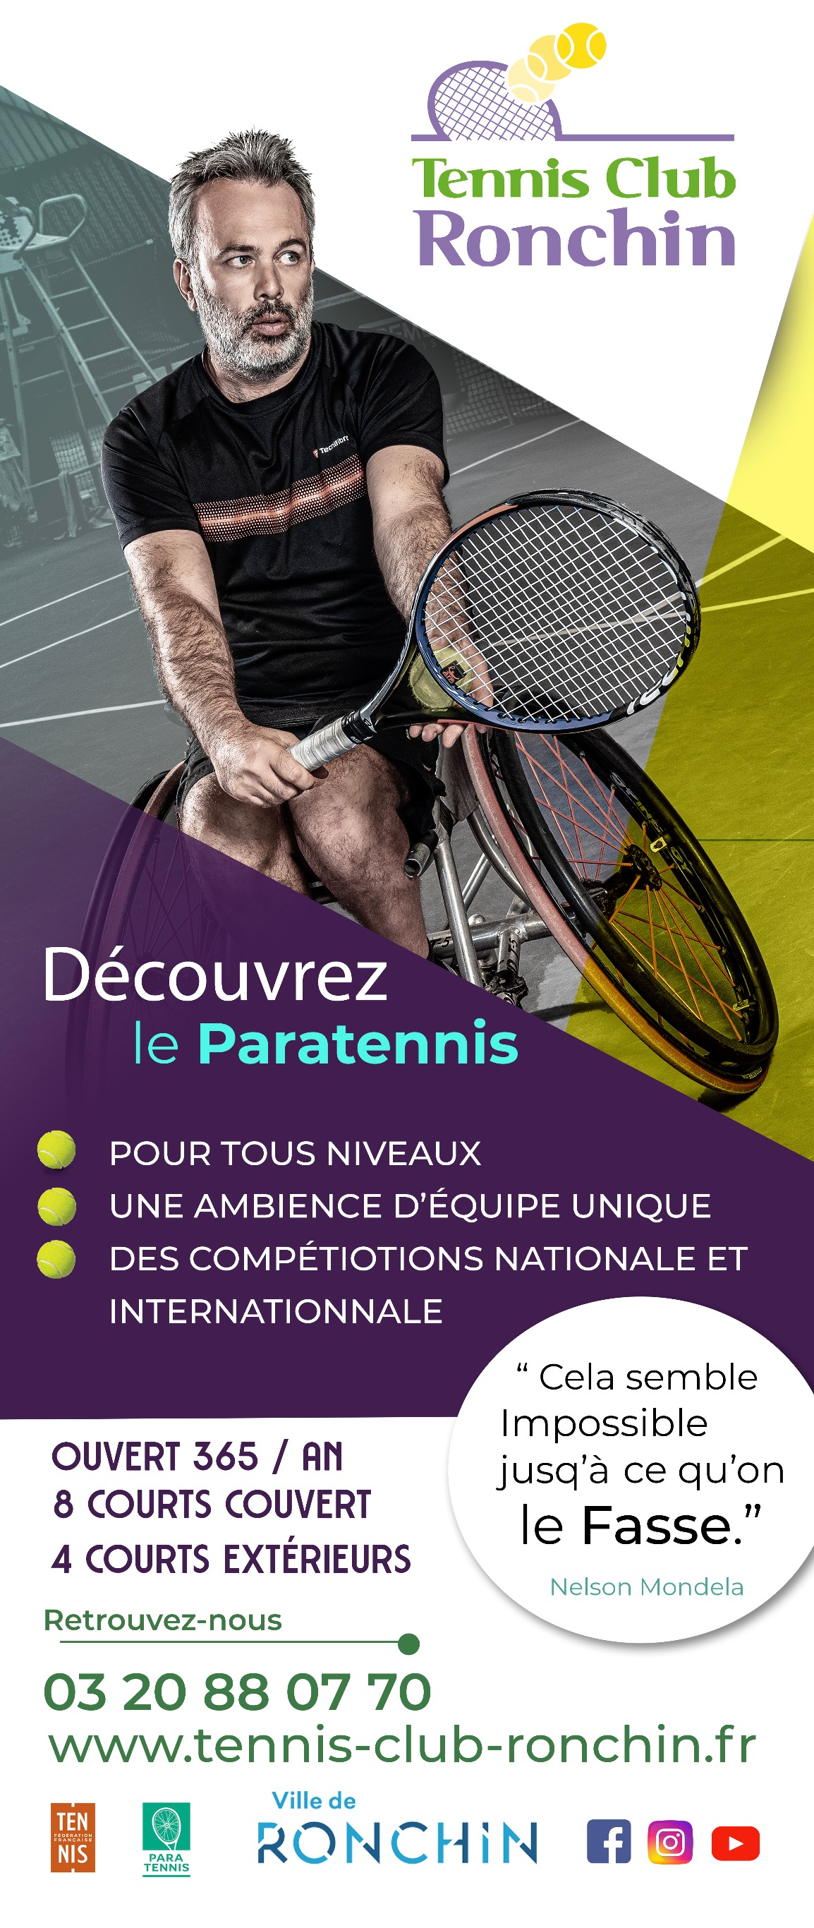

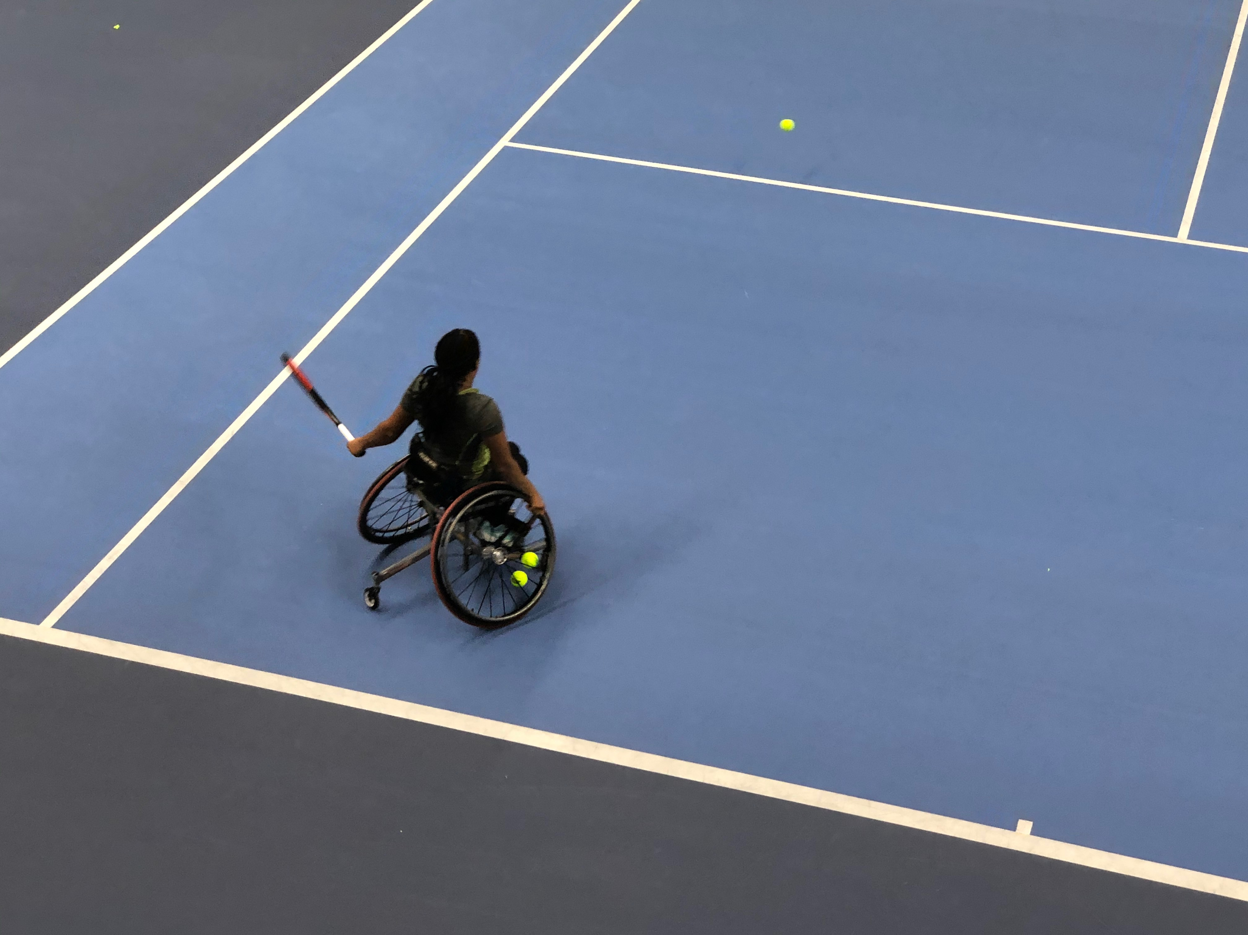

LE CÉCITENNIS

Depuis 3 ans nous accueillons des personnes malvoyantes.
Un matériel adapté, un coach par joueur, permettent aux non voyant ou malvoyant, d’échanger sur un terrain aux dimensions adaptées.

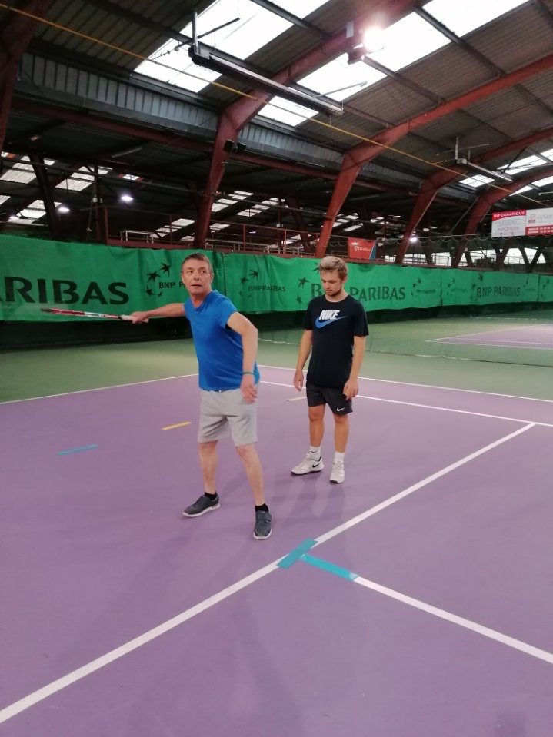
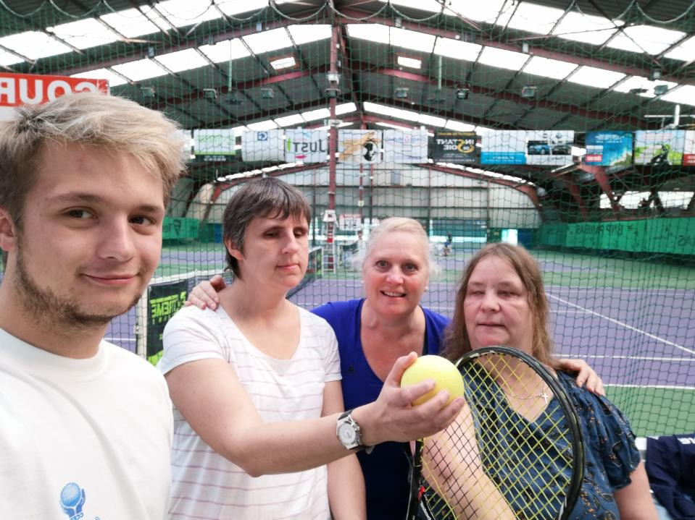

LE SPORT ADAPTÉ

Nous accueillons également des personnes en situation de handicap mental ou moteur, dans des séances spécialement misent en place pour eux.
Mais certains sont même intégrés dans des séances classiques d’école de tennis lorsque c’est possible.

Cette mixité est un ‘’PLUS’’ énorme pour tous nos joueurs et
une priorité pour notre club!

UNE SECTION ‘’SPORT SANTÉ’’ sera mise en place dès la rentrée de septembre 2020

